Entity | Attribute cần lưu | Khóa chính (PK) đề xuất
HOC_VIEN | MaHV, HoTen, NgaySinh | MaHV
KHOA_HOC | MaKH, TenKH, SoTietHoc | MaKH
DANG_KY | Mahv , maKH , diemso | Mahv , makh

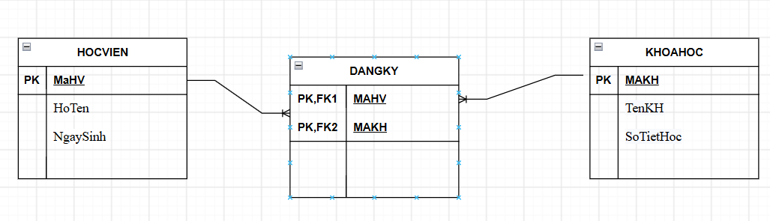
MaHV | MaKH | TenKH | DiemSo
HV01 | KH01 | Nhập môn Lập trình | 8.5
HV01 | KH02 | Thiết kế CSDL | 9.0
HV02 | KH01 | Nhập môn Lập trình | 7.0

Cột TenKH đang vi phạm 2NF.
TenKH chỉ phụ thuộc vào MaKH, không phụ thuộc đầy đủ vào toàn bộ khóa ghép (MaHV, MaKH).

